Nombre: Fecha:

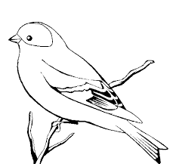

Ficha técnica: El colibrí zunzuncito

- Clasificación: ave.
- Características físicas: es el ave más pequeña del mundo: del pico a la cola mide 5 cm y pesa menos de 2 gramos. Es el ave con menos cantidad de plumas.
- Alimentación: se alimenta de néctar y de insectos.
- Hábitat: vive en Cuba.
- Curiosidades: en su vuelo, agita las alas unas 80 veces por segundo, así consigue mantenerse quieto para poder succionar el néctar de las flores. Pone los huevos más pequeños del mundo: pesan medio gramo cada uno.

- Ahora haz tu redactado a partir de la información anterior:
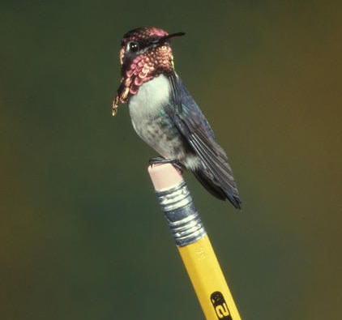
El colibrí zunzuncito es un ave especial, ya que es la más pequeña, la que posee menor cantidad de plumas y la que pone los huevos más pequeños del mundo. Su tamaño es de cinco centímetros y su peso, de dos gramos. Vive en Cuba y se alimenta de néctar y de insectos. En su vuelo agita las alas unas ochenta veces por segundo para lograr mantenerse quieto y poder alimentarse.

- Fotografía o dibujo:

